**Datenblatt**

-Recyclingklammeraufnahme (Ballenklammer)

-Recyclingklammerkombiaufnahme (Ballenklammer)

Angabe Trägerfahrzeug Fabrikat und Modell:

**Bitte Maße angeben:**

Öffnungsbereich zwischen den Armen -Min.- (a) in mm:

Öffnungsbereich zwischen den Armen -Max.- (a) in mm:

Armhöhe (b) in mm:

Bei Recyclingklammerkombiaufnahme: (Bei mehreren Trägerfahrzeugen bitte den größten Gabelquerschnitt angeben)

Gabelzinkenquerschnitt Trägerfahrzeug in mm (Breite und Dicke z.B. 120x50 mm):

Bitte das Datenblatt und ggf. Bilder an mail@kehrmuli.de zurücksenden. Wenn es für Sie einfacher ist, gerne auch per WhatsApp 01775906413.

Wir bitten um Verständnis, dass wir erst mit der Fertigung beginnen können, wenn die Angaben komplett vorliegen.

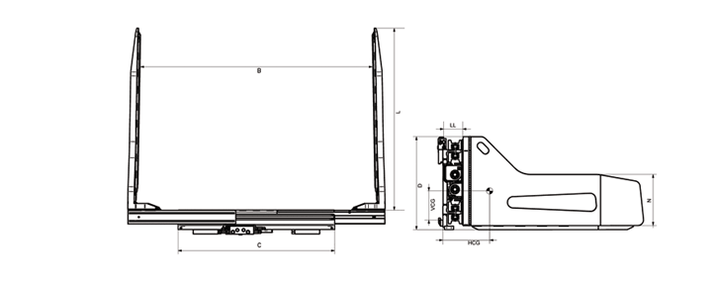

**a**

**b**